今天学习的内容

1:复习昨天重点

2:作业(商品搜索分页/音乐播放器)

3:今天的目标

3.1:Web Worker

<button>按钮1</button>

<script src="x.js"></script>

<button>按钮2</button>

上述代码中若x.js很耗时，按钮1无法点击，按钮2在运行x.js

不可见---所有代码(html/css/js);

解决方案:创建一个并发执行新线程，让它来执行耗时任务.

#Worker线程有弱点

浏览器不允许不Worker线程操作任何的DOM/BOM对象

原因:浏览器只允许UI主线程操作DOM/BOM

所以:类以jQuery不能使用Worker执行.

**Worker线程可以给UI主线程发送消息**

UI主线程(收)

var s3 = new Worker("x.js");

s3.onmessage = function(e){e.data}

Worker线程(发)

postMessage(string)

**UI主线程发送消息给Worker线程**

UI主线程(发)

var w3 = new Worker("x.js");

w3.postMesssage("hello worker");

Worker线程(收)

onmessage = function(e){ e.data}

练习:在HTML中有一input,再有按钮“开始计算累加和”

点击此按钮，创建Worker线程计算出用户输入数字累加和

在下方有一个div显示计算结果.

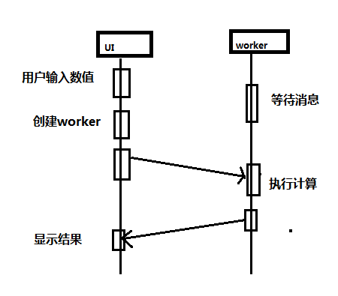

项目中的worker的使用场景

1:只要js中有DOM/BOM就不能用worker

2:worker适合于耗时JS任务,复杂计算,加密,解密,大数据统计

3.2:Web Storage---->(重点&难点)

在浏览器中存储当前用专有数据;访问历史;内容定制;样式定制

在客户端存储数据可以使用技术

(1)Cookie技术:浏览器兼容性好;不能超过4KB,操作复杂

(2)Flash存储:依据Flash播放器

(3)**H5 WebStorage** :不能超8MB，操作简单

(4)IndexDB:可存储大量数据,还不是标准技术

|  |
| --- |
| Session会话:浏览器从打开某个网站的一个页面开始，中间可能打开很多个页面，直到关闭浏览器，整个过程称为"一次会话" |

WebStorage技术中，浏览器为用户提供两个对象

(1)window.sessionStorage类数组对象,会话级数据存储

此对象可供此会话中所有页面共同使用，浏览器一旦关闭就数据消失了，作用:登录用户名;登录用户id;该用户权限

sessionStorage[key]=value; #保存数据

sessionStorage.setItem(key,value); #保存数据

sessionStorage[key]; #获取数据

sessionStorage.getItem(key); #获取数据

sessionStorage.removeItem(key); #删除数据

sessionStorage.clear(); #清除数据

sessionStorage.length; #数据个数

sessionStorage.key(i); #获取第i个key

练习:创建 index.html login.html logout.html

[首页]index.html 右上角提示"请登录"超链接

[登录]login.html 输入用户名，密码，提交按钮 (sessionStorage)

提示"登录成功,3s后跳转 index.html"

setTimeout+location.href=index.html;

[首页]index.html 右上角提示"欢迎回来 ：xxx 退出登录"

[退出]logout.html 删除 sessionStorage name pwd

提示"您己退出,3s后自动跳转首页"

[首页]index.html 右上角提示"请登录"超链接

(2) localStorage类数组对象，本地存储(跨会话)

在浏览器所能管理的外存(**硬盘**)中存储着用户浏览数据，

可供此次会话以及后续会话的页面共同使用

浏览器关闭也不会消失--永久存在

localStorage [key]=value; #保存数据

localStorage.setItem(key,value); #保存数据

localStorage [key]; #获取数据

localStorage.getItem(key); #获取数据

localStorage.removeItem(key); #删除数据

localStorage.clear(); #清除数据

localStorage.length; #数据个数

localStorage.key(i); #获取第i个key

17:53--17:58

练习:创建 index.html,有一个下拉菜单,"请选择你喜欢的主题"

"蔚兰天空""芭比公主""暗黑主题" 各对应一个class

.blue{background:#ddf;color:#33a}

.pink{background:#fdf;color:#a3a}

.dark{background:#333;color:#eee}

用户选中某个选项，(select.onchange)为当前页面(body)

使用指定样式;

作业1：拖动图片上传文件

作业2: 商品搜索